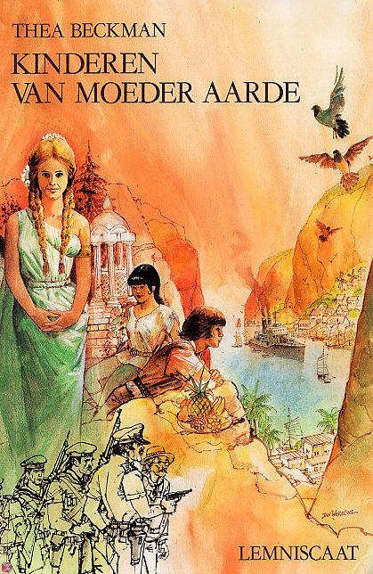

Thea Beckman
Kinderen van moeder aarde

Op Thula, voor de grote ramp Groenland geheten.  Het gebeurde de Grote Nucleaire Ramp was aangebroken. De mannen hadden de macht en deden alles alleen voor hun zelf geen medeleven voor de medemens. De Thulenen hadden gezworen geen mannen de macht laten krijgen. De Konega wist dat er dreiging kwam uit het noordoosten. Op een dag kwamen de Badeners De Badeners werden door mannen geregeerd en de Thulenen door vrouwen. | De Badeners wilde alleen maar macht en rijkdom terwijl de Thulenen in Moeder des Aarde geloofde. Voor stropen en mensen neerschieten stond een zwarte stempel dat 7 jaar bleef zitten. Als de Badeners weer willen terugkeren moesten ze worden tegengehouden want anders zouden de Badense toeristen alles vernietigen. Ze werden tegengehouden door een blokkade van schepen met een nauwe doorgang. Ze konden daar niet door heen want ze waren niet wendbaar genoeg. | Het duurde lang en kapitein Semmel gaf het teken om de hoofdstad aan flarden te schieten. Maar iedereen was al weggegaan. Daarna hadden mannen het meer macht gekregen maar mochten nog steeds geen macht uitoefenen. En Cristian mocht trouwen met iedereen die hij wilden niet met alleen maar Dottirs te trouwen.  1e druk in 1985  21e druk

RECCENSIE
Het boek is meer voor ouderen omdat er veel moeilijke woorden in zitten.
Het was een leuk boek en er was makkelijk doorheen te lezen.
En de schrijfster heeft de onderwerpen in de goeden volgorde neer gezet

